|  |  |
| --- | --- |
| **실험 결과 보고서**  **(N주차)** *(수업한 주차)* | 학 번 :  이 름 :  제출일 :  분 반 :  실험조 : |

1. **실험 제목**
2. **실험 목적**
3. **실험준비**
4. 장비 셋팅

DC 파워써플라이 : max. 전류 – 1[A], 전압 – 5[V]

Scope. Multi-Meter.. 등.

1. 사용기구 및 부품 : 저항 5종(1k, 2k, 4.7k, 10k, 100k)
2. 팀원 역할 분담 내역 : DC 파워써플라이-‘홍길동’, DMM-‘임꺽정’, 결선/측정 – 공동. => 매 수업시 팀역할 교체.
3. **실험결과**

회로도( Engineering note 형식 추천) + 측정 절차 + 회로 사진 등 첨부하여 실험 과정 및 실험결과를 종합적으로 기술한다(1학기 기준보고서 참조).

* 측정 절차 및 각 Procedure별 측정 결과

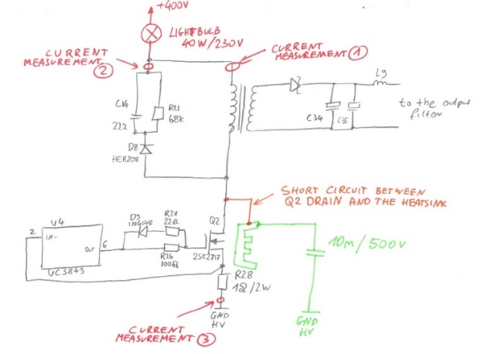

[그림 1] 실험 회로도1

1. Hand writing
2. Power supply전원부
3. input입력부
4. output출력부
5. part부품(ref. Number, value)

[그림 2] 실험 회로도2

상동

[그림 3] 실험 회로도3

상동

* 표 내용 (Table or Graph ) : 실험 결과를 작성할 표와 그래프 레이아웃

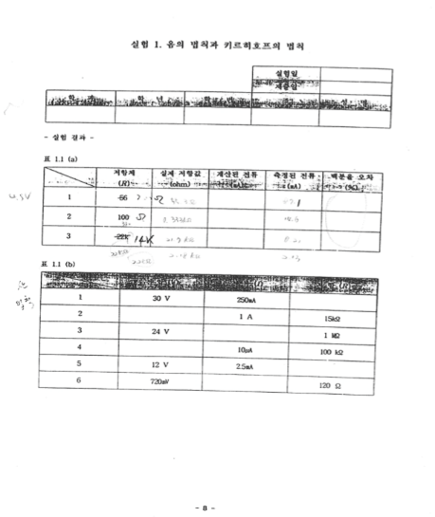 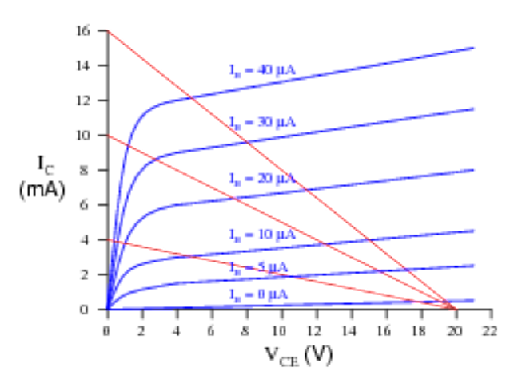

[그림3] KVL 회로도1 측정표 [그림4] Tr. 그래프

* 회로 사진(브레드보드에 제작한 것+장비+meter 결선 상태 포함한 근접 촬영)

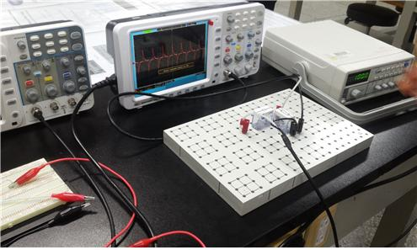

[사진예1] KVL 회로1 결선 및 실험 장면 ( 시험자 성명 배경 포함)

1. 이론 값 풀이(측정한 값을 토대 계산한 것, 이론적인 것으로 계산한 것, 이는 오차가 발생할 수 있음)
2. **고찰** : 실험 결과를 토대로 결론을 내고 실험 과정을 회고한다

|  |  |
| --- | --- |
| **예비실험 보고서**  **(N+1주차)** *(수업할 주차)* | 학 번 :  이 름 :  제출일 :  분 반 : |

1. 실험 제목 : 옴의 법칙과 키르히호프의 법칙
2. 실험 목적
   1. 실험 목적 : 주차별 실험을 하는 목적에 대해서 적어주시면 됩니다.
3. 실험 이론 : 회로이론 교과서 등을 참고해서 실험에 반드시 필요한 이론, 설명, 수식 등이 있다면 요약 정리하고, 실험 방법 등을 정리하여 작성하세요. 실험 이론을 기입할 때는 아래와 같이 범주화(카테고리화)하여 적어주세요. 예제 가. 옴의 법칙, 나. 키르히호프의 법칙
   1. 옴의 법칙 [상세 설명 : 실습한 실험의 실험 이론의 범주화 예시1. 옴의 법칙]
      1. 여기에서는 범주화한 옴의 법칙에 대해 설명하면 됩니다. 옴의 법칙에 대한 현상, 수식, 등 옴의 법칙을 설명할 수 있는 내용을 적을 수 있습니다.
      2. 옴의 법칙에 대한 설명을 나누어 설명하고자 할 때에는 1), 2)로 나누어 쓸 수 있습니다. 같은 옴의 법칙에 대한 설명이더라도, 서술하는 내용이 앞의 내용의 크게 다르거나 나누어 설명하고자 하는 경우, 이와 같이 나누어 서술할 수 있습니다. 첨부한 그림, 표, 수식에 대해 설명하는 경우에는 아래와 같은 문장으로 표현할 수 있습니다.  
           
          멀티미터는 그림 1에 나타난 것과 같이 직류 전압, 교류 전압, 저항, 단락 여부/다이오드, 전류 등을 측정할 수 있다.  
          쉬프트+엔터를 사용하면 이것처럼 깔끔하게 줄바꿈을 할 수 있습니다.

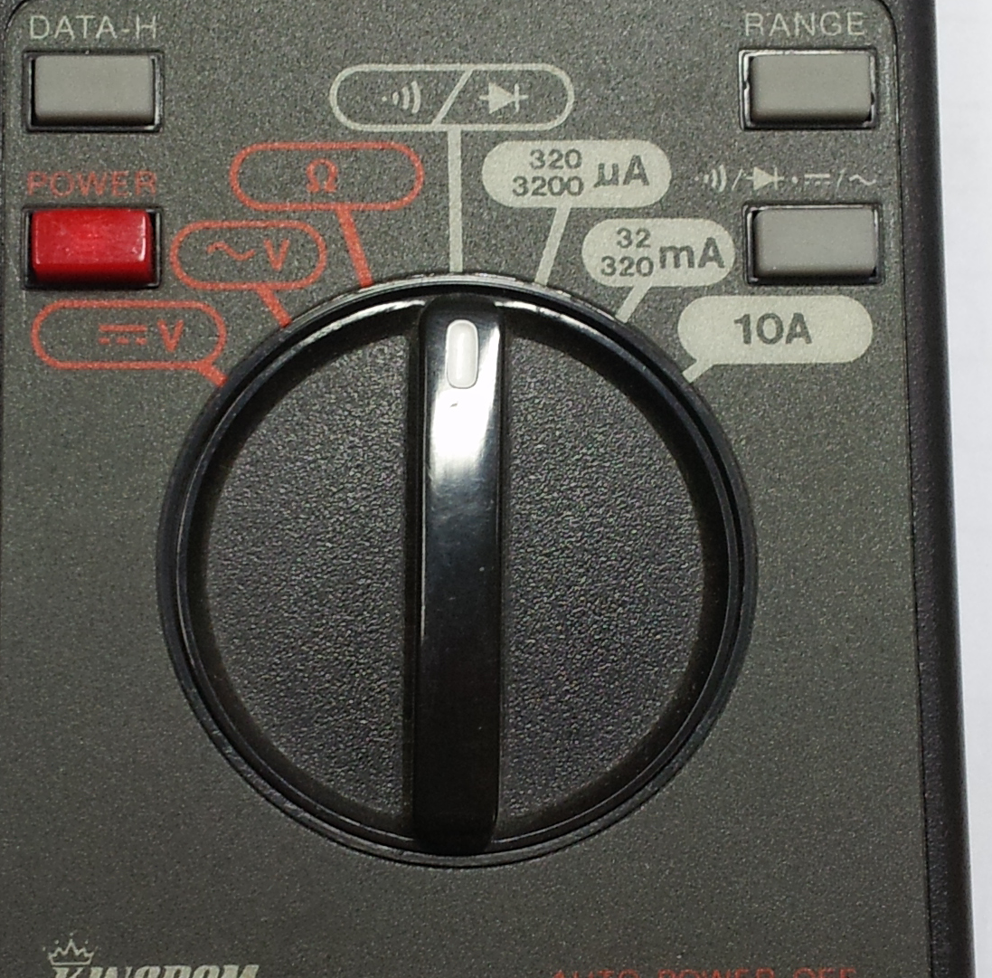

그림 1. 멀티미터의 기능 [상세설명 : 그림을 넣는 경우, 그림을 마우스로 클릭해 선택한 후, 우클릭을 하면 캡션 넣기를 통해 이와 같은 글을 그림 밑에 넣을 수 있습니다. 캡션에는 그림을 이해하는데 도움이 되는 내용을 적습니다. 단축키는 그림을 선택 후 CTRL키를 누를 상태에서 N, C를 차례로 누르면 자동으로 기입됩니다.]

* + 1. 그냥 엔터를 누르면 항목이 새로 생깁니다.

엔터를 누르고 딜리트 키를 누르면 줄바꿈이 맨 앞으로 이동합니다.

* 1. 키르히호프의 법칙 [상세 설명 : 실습한 실험의 실험 이론의 범주화 예시2. 키르히호프의 법칙]
     1. 전압법칙(KVL)
        1. 범주화한 키르히호프의 전압 법칙 1에 대한 설명을 기입한다.  
            수식 1은 키르히호프의 전압법칙이 모든 직렬 전압의 합이 공급되는 전압과 같다는 것을 의미한다.



수식 1 KVL [상세설명 : 수식은 상단의 입력 메뉴->를 클릭하면 수식 아이콘이 나타납니다. 단축키는 Ctrl을 누른 상태로 N,M을 연속으로 누릅니다.

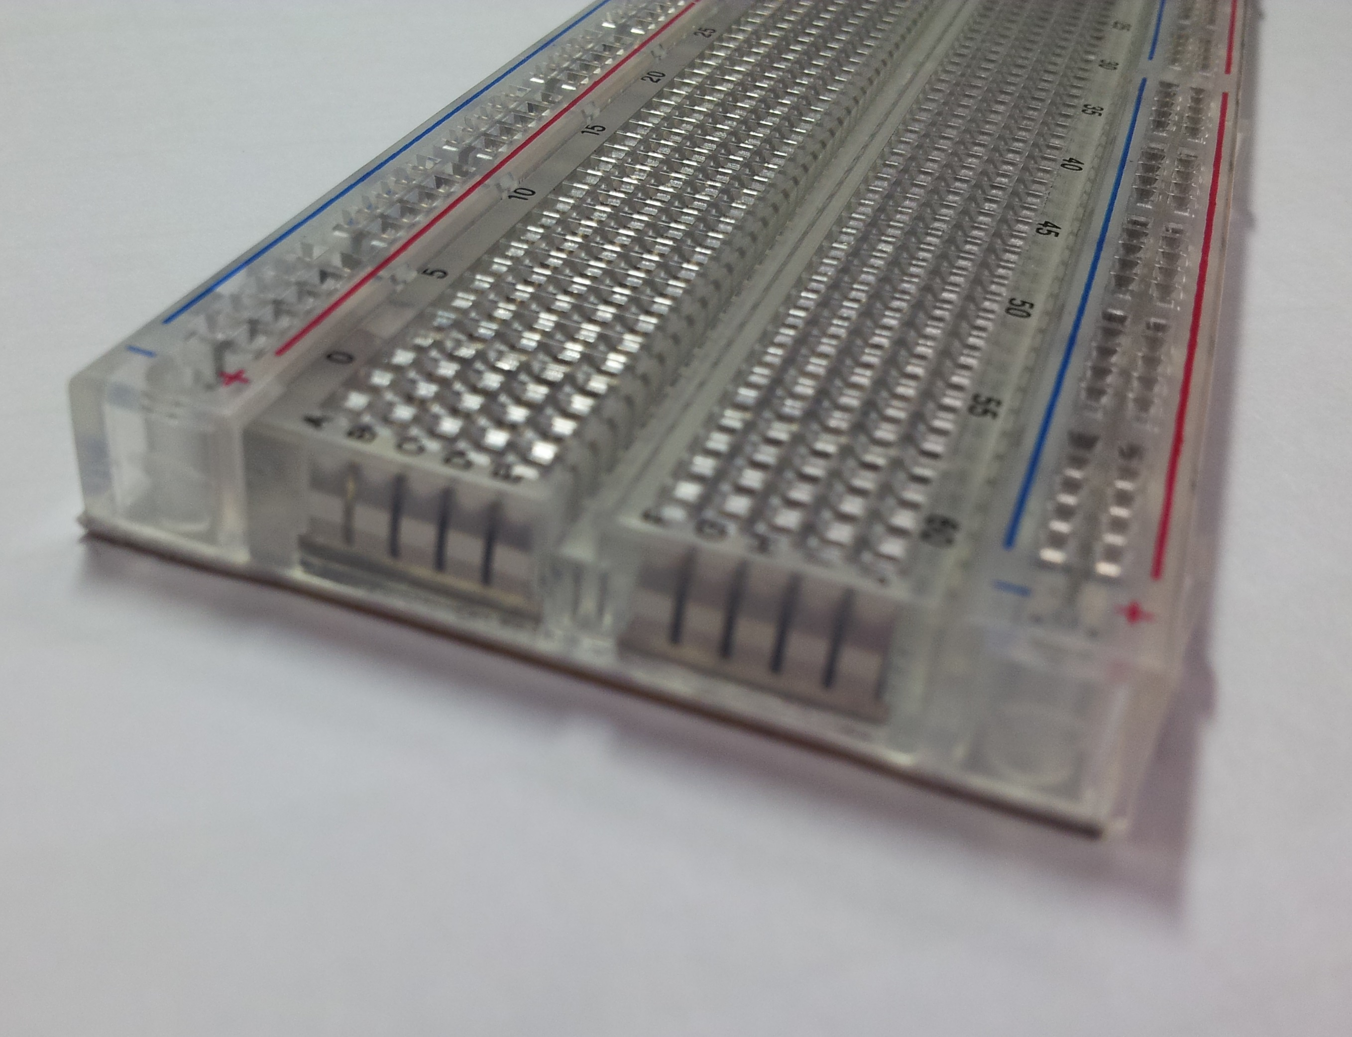

그림 2. 브레드보드의 옆면 사진 [상세설명 : 위에서 그림 1. 이 있어 자동으로 그림 2.로 바뀝니다. 그림, 표, 수식 등 캡션을 넣을 수 있는 모든 것들에 대해 번호들은 1씩 증가 합니다.]

* + - 1. 범주화한 키르히호프의 전압 법칙 2에 대한 설명을 적습니다.
    1. 전류법칙(KCL)
       1. 범주화한 키르히호프의 전류 법칙에 대한 설명1 을 기입한다.
       2. 범주화한 키르히호프의 전류 법칙에 대한 설명2 을 기입한다. KCL의 수식은 다음과 같다.



수식 2 KCL [상세설명 : 수식은 상단의 입력 메뉴->를 클릭하면 수식 아이콘이 나타납니다. 단축키는 Ctrl을 누른 상태로 N,M을 연속으로 누릅니다.

|  |  |  |  |  |  |
| --- | --- | --- | --- | --- | --- |
|  | 항목1~4  설명 | 항목1 | 항목2 | 항목3 | 항목4 |
| 항목5~6  설명 |  |
| 항목5 | | 내용1 | 내용2 | 내용3 | 내용4 |
| 항목6 | | 내용5 | 내용6 | 내용7 | 내용8 |

표 1. 예시로 작성한 표 [상세설명 : 캡션은 표에도 넣을 수 있으며,

번호는 자동으로 순차적 증가합니다]

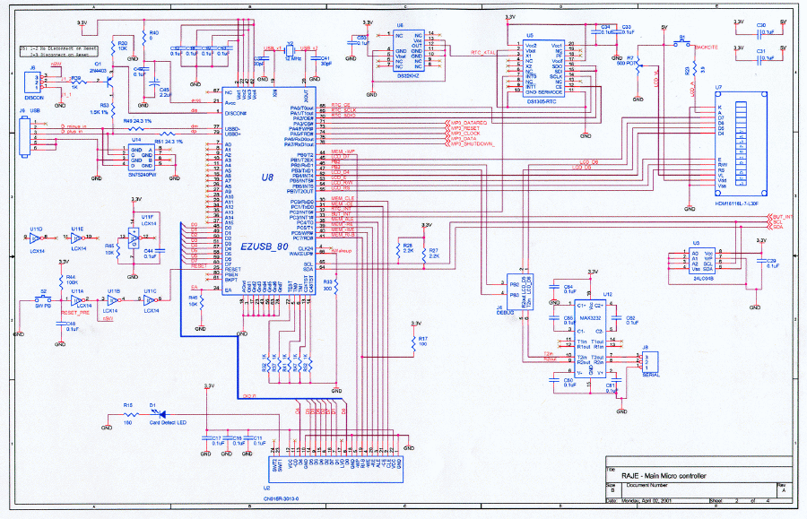

그림 3. EZUSB80의 회로도 [상세설명 : 그림에 캡션을 넣는 것에 대한 예제]

* 1. 참고문헌의 의미
     1. 학위논문이나 학술지 논문을 작성할 때 자신의 견해를 보조하기 위한 수단으로 다른 사람의 저술 책이나 논문을 인용하게 된다. 다른 이의 글을 인용했을 때는 반드시 인용표시와 함께 참고문헌에 대한 정보를 적어주어야 한다. 참고문헌 기술을 의도적으로 회피하거나 게을리 한다면 표절 시비에 휘말리게 된다. 표절은 타인의 아이디어, 연구과정, 결과 또는 기록 등을 적절한 인용 표시 없이 도용하는 행위(서울대학교 연구진실성위원회 규정)로 올바른 인용방법으로 다른 사람의 글을 인용하고, 인용을 통해 자신의 주장을 적극적으로 증명하는 윤리적인 글쓰기가 되어야 한다.[3]
     2. 참고문헌을 작성하지 않았을 경우, 이에 대학 불이익은 학생이 책임집니다. 반드시 아래와 같이 참고문헌을 작성하여 불미스러운 일이 없도록 해주시기 바랍니다.

- 참고문헌 -

[1] [외국] TOOD K, MOON. (2005)**.** Error Correction Coding**.** WELEY-INTERSCIENCE**.** New Jersy

[2] [국내] 송영준. (2008)**.** 통신공학을 위한 보호이론**.** INFINITYBOOKS**.** 서울

[3] [국내. 저자 없음] KAIST 지식재산대학원 프로그램. “참고문헌 작성법” https://www.google.co.kr/url?sa=t&rct=j&q=&esrc=s&source=web&cd=2&cad=rja&uact=8&ved=0ahUKEwiqxNLcvo3LAhVJUZQKHatcDvQQFggsMAE&url=http%3A%2F%2Fip.kaist.ac.kr%2Fv2012%2F%3Fmodule%3Dfile%26act%3DprocFileDownload%26file_srl%3D8257%26sid%3D1f89c13ed8eb17f1155140badcf99fa2&usg=AFQjCNFOlQ1b1HesQuRTRnprPiZiW53m2g (2016-2-23 방문).